探究二氧化锰的催化作用
1．化学反应原理

过氧化氢不稳定，在常温下就能缓慢分解放出氧气。但速度较慢，不易察觉。在过氧化氢溶液中加入适量二氧化锰后，能立即有氧气迅速放出。在此反应中，二氧化锰是催化剂，能加速该反应的发生。

2．实验仪器

试管、酒精灯、药匙（或纸槽）、木条等。

实验药品：5%的过氧化氢溶液、二氧化锰等。

3．探究方案

⑴ 在试管中加入约5 mL 5%的过氧化氢溶液，将一根较长的带火星木条伸入试管内试验，木条不复燃，证明无氧气放出。（准确地说，是放出氧气速度慢。）如图7-1。

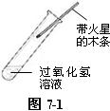

⑵ 将上述过氧化氢溶液在酒精灯上微加热一会，再用带火星的木条试验，木条复燃。说明加热可加速过氧化氢的分解，同时也说明，过氧化氢本身可以分解，以此说明催化剂不能改变反应的方向。如图7-2。

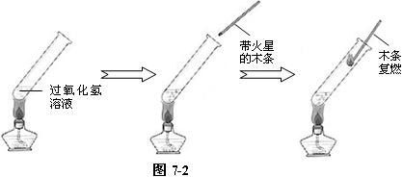

⑶ 另取一支试管，在其中加入约5 mL 5%的过氧化氢溶液，用带火星的木条试验不复燃后，立即加入少量的二氧化锰粉末。再用带火星的木条试验，木条复燃。证明二氧化能加速过氧化氢的分解速率。如图7-3。
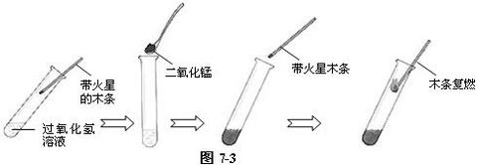

4．探究评价

该实验先由常温下过氧化氢溶液不能使带火星木条复燃，说明常温下过氧化氢溶液不能放出氧气（准确地说，是放出氧气速率低，不足以使带火星的木条复燃。）再由加热过氧化氢溶液，使带火星木条复燃，说明过氧化氢本身能放出氧气。为讲清催化剂的作用，此实验不能忽视。再从常温下加二氧化锰，有氧气快速放出说明二氧化锰能加速该反应。是该反应的催化剂。

使该实验也存在某些缺点，一是需要的时间比较长，二是没能检测反应后二氧化锰的质量和化学性质不变。

5．资源开发

⑴ 在带凸起的双叉试管中，一边加入约1 g的二氧化锰，试管口稍倾斜向上固定在铁架台上，小心加入5 mL 5%的过氧化氢溶液。如图7-4所示。

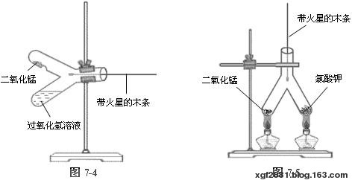

先用带火星的木条试验，木条不复燃，证明无氧气放出。小心扭动又叉试管，使过氧化氢溶液倾入另一管中，再用带火星木条试验，木条立即复燃，并产生明亮的白色火焰。证明有氧气放出。

此实验有明显的反应现象，时间短，用于演示实验效果很好。

⑵ 该反应还可以用二氧化锰催化氯酸钾分解代替。也可以用双叉试管实验。

在双叉试管两边各放入1 g左右的二氧化锰和3 g左右的氯酸钾，固定在铁架台上，用带火星的木条试验。木条不复燃。再分别用两只酒精灯分别在两边加热至氯酸钾熔化，用带火星的木条试验，木条不复燃。如图7-5。

移开酒精灯停止加热，并小心将又叉管倾斜，使二氧化锰倾入氯酸钾中，再用带火星木条试验。木条立即复燃，并产生明亮的白色火焰。证明有氧气迅速放出。

6．创新思维

在实验室制取氧气的实验中，二氧化锰并不是唯一的催化剂。笔者亲自实验过几种不同物质对氯酸钾和过氧化氢溶液的催化效果，又从资料中查阅到，有人也曾做过类似实验，发现有很多物质对过氧化氢和氯酸钾分解都具有催化作用，甚至有的表现出比二氧化锰更好的催化效果。这些物质包括：TiO2、V2O5、Cr2O3、MoO3、P2O5、MnSO4、NaHSO4、Na2S2O4、Ca2P2O7、CuO、Fe2O3、PbO2、ZnO、Al2O3、Al2(SO4)3、CaCl2、KCl、NaCl、CaO、SiO2、碱石灰、细砂子、粉笔灰、碎瓷粉、砖瓦粉、玻璃粉、粘土、石灰石等。其中Fe2O3、CuO、PbO2等的实际效果，从表面上看，比MnO2的催化效果还要更好些。因此实验若无二氧化锰时，完全可以用以上易得的物质做催化剂。

